医療機関に受診されていない小学１年生～１８歳頃までのお子さんで、
下記のようなご心配のある方は、お気軽にご相談ください。

令和８年度 こどもの心の健康相談

□不安感が強い、こだわりが強すぎる
□今までと様子が違う、眠れないなどにより身体的不調がある
□自分の体を傷つける、死にたいと口にする
□極端なダイエット、食べない、無茶食いをする
□イライラしたり、急に暴力的・衝動的になってきた
□ゲーム・パソコンなどを使う頻度が増えた・・・など

相談無料
要予約

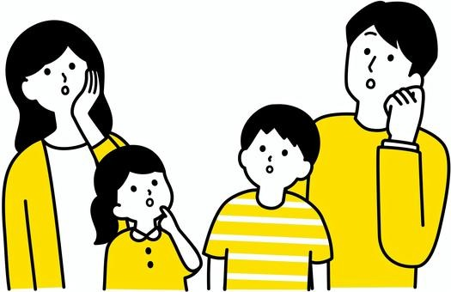

開催日時（予約〆切） | 時間 | 対応者 | 場所
令和8年6月5日  （〆5月２２日） | 10:30～16:30  （1件あたり約1時間） | 臨床心理師  精神保健福祉士  保健所保健師 | 浜田保健所  1階 相談室
令和8年12月18日  (〆12月4日） | 10:30～16:30  （1件あたり約1時間） | 臨床心理師  精神保健福祉士  保健所保健師 | 浜田保健所  1階 相談室
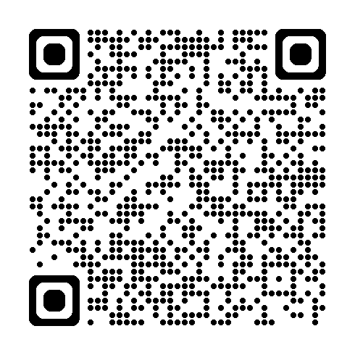
その他、浜田圏域の相談支援機関の一覧はこちら➔
※上記以外でも、保健所保健師による相談を実施しています
【お申込み・お問合せ先】 浜田保健所 健康増進課 心の健康係 電話 0855-29-5550

対象者 小学1年生から１８歳頃の子ども、保護者、支援者（浜田市・江津市在住）
※支援者のみの来所相談は、必ず事前に本人・保護者の同意を得てください。

